23zHi – DDR, Opsamling på ’De andres liv’
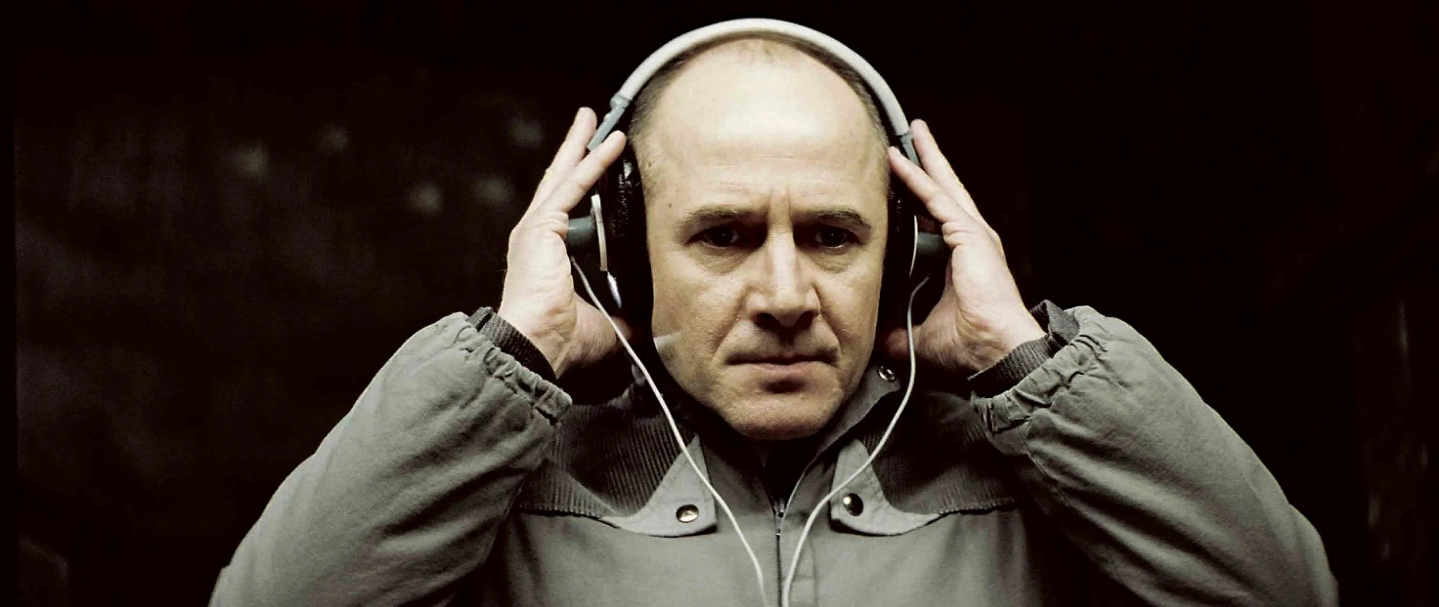
Originaltitel: ”Das Leben der Anderen”
Tyskland 2006 (137 minutter)
Instruktion og manuskript: Florian Henckel von Donnersmarck

Overblik over filmens handling

Giv hvert afsnit en dækkende overskrift og/eller notér ca. fem stikord
Afsnit | Overskrift/Stikord | Resumé
 |  | November 1984. Kaptajn Gerd Wiesler fra STASI, statssikkerhedstjenesten i Østtyskland, foretager et forhør af en person, der formodes at vide, hvem der har hjulpet en mand til at flygte til Vesttyskland. Den anklagede nægter hårdnakket at kende noget til sagen, men bryder efter adskillige timers udspørgning og elementær søvnmangel sammen og giver navnet på hjælperen. Wiesler har optaget forhøret på bånd og bruger det illustrativt, da han siden underviser kommende forhørsledere på STASI-universitetet i forskellige mere eller mindre brutale forhørsmetoder.
 |  | Kaptajn Wiesler, der er uddannet på selv samme universitet, får af sin gamle studiekammerat, oberstløjtnant Anton Grubitz, en teaterbillet. Det drejer sig om forfatteren Georg Dreymans nyeste stykke, og Wiesler er straks på vagt. Georg Dreyman besidder den arrogance, der ifølge Wiesler ofte kendetegner modstandere af systemet. Denne mistanke deler minister Bruno Hempf, der beordrer Dreyman overvåget og hans lejlighed aflyttet. Gerd Wiesler beder om selv at måtte stå for aflytningen.
 |  | Georg Dreyman, der bor sammen med teaterets kvindelige hovedkraft, Christa-Maria Sieland, forsvarer ved premierefesten systemet, men beder ministeren om at gøre det muligt for hans tidligere instruktør, Albert Jerska, igen at kunne arbejde. Jerska har været medunderskriver af en protest mod systemet og er derfor ude i kulden. Ministeren nægter at tage sig af sagen og er i øvrigt mere optaget af at befamle Christa-Maria, selv om hun tydeligt er Georgs kæreste.
 |  | Da Georg Dreyman en dag er ude, rykker et hold STASI-eksperter ind og planter mikrofoner overalt i forfatterens lejlighed. På ejendommens loft indretter Gerd Wiesler en overvågningscentral og lytter meget koncentreret, da forfatteren holder sin 40-års fødselsdagsfest, der automatisk samler mange kunstnere, hvoraf nogle har et blakket ry. For eksempel Paul Hauser, der beskylder Dreymans nye instruktør for at være STASI-stikker, og Albert Jerska, der isolerer sig i en sofa og læser Bertolt Brecht. Jerska afleverer dog en fødselsdagsgave til Georg: Noderne til et klaverstykke med titlen 'Sonate om det gode menneske'.
 |  | Kaptajn Wieslers overvågning viser, at Christa-Maria ofte bliver bragt til Dreymans lejlighed i en bil. Da han spørger hovedkvarteret om, hvem bilen tilhører, svarer Grubitz, at vognen tilhører minister Hempf. Christa-Maria er modvilligt blevet ministerens elskerinde, men hans navn fjernes fra rapporten. Er minister Bruno Hempfs motiver til at ville finde noget kompromitterende på forfatteren Georg Dreyman i virkeligheden et spil om at få ryddet en besværlig rival af vejen? Wiesler er rystet. Hans blinde tro på systemet begynder at krakelere, og han tager sagen i egen hånd. Han sørger for, at Dreyman opdager forbindelsen mellem Hempf og Christa-Maria, og han gør, hvad han kan, for at Christa-Maria skal vælge at stoppe med at mødes med ministeren. I det hele taget begynder Wiesler at blande sig i den overvågedes liv og stjæler også forfatterens bog med digte af Brecht.
 |  | Da Albert Jerska hænger sig, er det et hårdt slag for Dreyman, der opdager, at man i 1977 pludselig ophørte med at føre statistik over selvmord i Østtyskland. Landet fører ellers statistik over hvad som helst, og før 1977 havde landet den næststørste selvmordsprocent i Europa. Georg Dreyman beslutter sig for at skrive en artikel om dette og udgive den i Vesten. Han kontakter Paul Hauser, som gerne vil hjælpe, men som er bange for at tale, da han ved, at hans lejlighed bliver aflyttet. Georg Dreyman er på sin side overbevist om, at hans egen lejlighed ikke er udsat for aflytning, og da de to mænd afprøver deres formodning, manipulerer Gerd Wiesler med oplysningerne, så Dreyman og Hauser tror, at Dreymans lejlighed er "ren".
 |  | Tidsskriftet 'Der Spiegel' i Vesttyskland er interesseret i at bringe artiklen uden at røbe forfatterens navn og forsyner Georg Dreyman med en ny skrivemaskine. Hvis manuskriptet skulle falde i STASI's hænder, vil skrifttypen ikke kunne spores tilbage til Dreymans normale skrivemaskine. Når han ikke arbejder, skjuler han maskinen og manuskriptarkene i et hulrum under et bræt i gulvet. Christa-Maria kender ikke noget til Dreymans arbejde, men ser, at han skjuler noget under brættet.
 |  | Kaptajn Wiesler hører alt om artiklen i sine høretelefoner, men forfalsker sine rapporter og skriver, at Hauser og Dreyman arbejder på et teaterstykke, der hylder Lenin i anledning af Østtysklands 40-års jubilæum som stat! Da artiklen om selvmordsstatistikken bliver udgivet i Vesten, står STASI på den anden ende. Hvem er forræderen, der tilsmudser landets ære? Anton Grubitz mistænker Dreyman, men Wiesler nægter at skulle have hørt noget, der kunne pege i den retning.
 |  | Minister Bruno Hempf har dog også ladet sin tidligere elskerinde Christa-Maria overvåge og fundet ud af, at hun har et narkotikamisbrug. Den jaloux minister beordrer oberstløjtnant Grubitz til at sørge for, at hun aldrig mere kommer til at stå på en scene. Christa-Maria arresteres, og hun prøver at redde sit kunstneriske liv ved at angive sin kæreste Georg. STASI laver en ransagning, men finder ikke den kompromitterende skrivemaskine under gulvet. Men Grubitz er stadig overbevist om Dreymans skyld og sætter Wiesler til at forhøre skuespilleren. Den drevne forhørsleder får hurtigt Christa-Maria til at røbe gemmestedet, men da STASI atter dukker op i Dreymans lejlighed, er der ikke skyggen af en skrivemaskine. Gerd Wiesler har nemlig været i lejligheden og fjernet bevismaterialet. Ikke desto mindre er Christa-Maria så ulykkelig over at have angivet Georg, at hun begår selvmord ved at løbe ud foran en bil. Herefter lukkes sagen om Georg Dreyman, men Grubitz, der aner ugler i mosen, gør brat en ende på Gerd Wieslers karriere i STASI. Han ender som brevåbner i et hengemt kontor.
 |  | Da Muren falder, og grænsen mellem Vest- og Østtyskland åbnes, møder Georg Dreyman under en nyopførelse af sit teaterstykke fra 1984 den nu tidligere minister Hempf, der fortæller den undrende forfatter, at han har været aflyttet. Dreyman får adgang til det nu åbnede STASI-arkiv og læser med undren om sin sag og om de løgnagtige rapporter fra Wiesler.
 |  | Dreyman finder ud af, at Wiesler har holdt hånden over ham og formodentlig reddet hans liv, og han beslutter sig for at skrive en roman om affæren. Bogen får titlen 'Sonate om det gode menneske' og er i taknemmelighed tilegnet HGW XX/7, der er Gerd Wieslers kodenavn. Slutteligt ser vi Gerd Wiesler købe bogen.

Anmeld filmen 1-5 stjerner
Begrund din vurdering (mindst tre):
- …
- …
- …

Hvad husker du fra filmen? Hvad var mest interessant, overraskende, rørende, skræmmende, uhyggeligt, sjovt osv.? - Tænk stort og småt.

Overvej hvad disse forskellige personer ”lært” dig om DDR-regimet?
- Kaptajn Gerd Wiesler
- Forfatter Georg Dreyman
- Skuespiller Christa-Maria Sieland
- Oberstløjtnant Anton Grubitz
- Minister Bruno Kempf
- Nabokonen fru Meineke
- Den lille dreng i elevatoren

Hvordan er filmens tema relevant i en historiefaglig sammenhæng?
Hvordan er filmens tema relevant for DIG?
Læs artiklen: https://videnskab.dk/kultur-samfund/de-andres-liv-en-historie-om-overvaagning-i-80ernes-ddr-der-traekker-traade-til

IMDB: De andres liv (2006) - IMDb
Anmeldelser/Modtagelse?

